주차 | 7 주차 | 기간 | 2025.10.14 ~ 2025.10.20 | 지도교수 | (서명)
이번주 한일 요약 | - 캐릭터 애니메이션 시트 작성  - 정점 최적화 문제 해결
<상세 수행내용>
1.캐릭터 애니메이션 시퀀스 작성
어떤 애니메이션이 어떤 동작, 조건으로 실행되어야하는 지에 대한 내용들을 작성했다.
현재는 엑셀로 작성하였고, ppt를 통해 시각적으로 상태머신을 제작해 클라이언트 프로그래머에게 전달할 예정이다.

2. 메인 캐릭터 정점 최적화
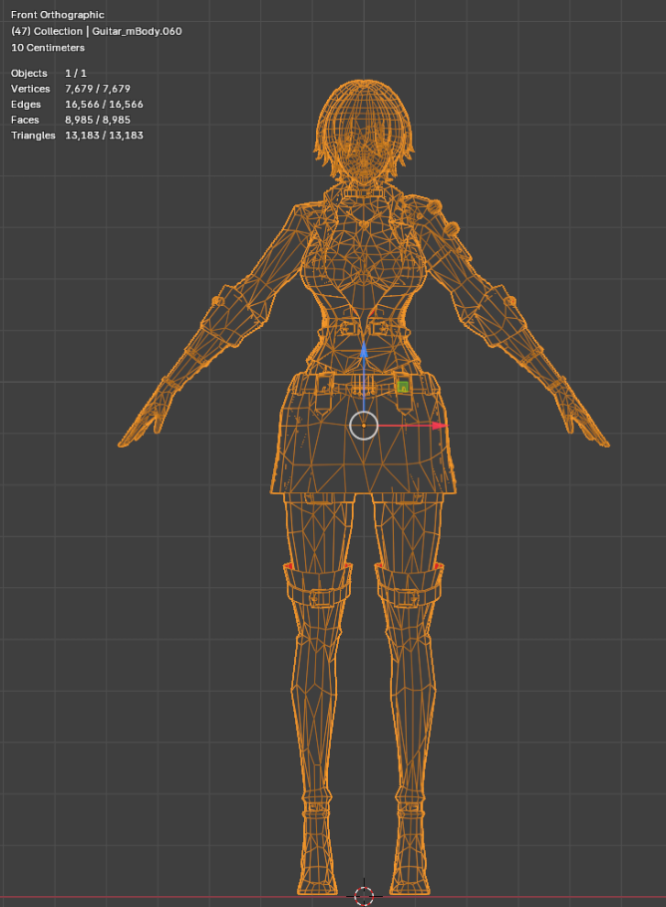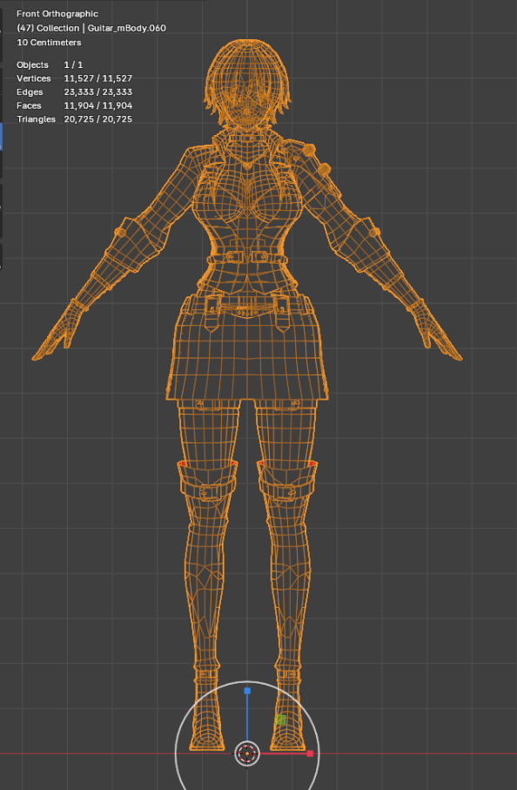
모델 붕괴를 최소화하면서 정점을 최소화시킬 방법을 알아냈다. 정점이 줄어들었을 때 많이 깨지는 부분인 머리카락과 얼굴을 제외하고 다른 부위들을 decimate한 후에 기본 모델과 병합시켰다. 이로써 붕괴는 최소화시키면서 게임 내에서 주요하게 보여야할 부분들을 여전히 잘 보이도록 했다. 저번주와 다르게 이번에는 메인 캐릭터 3모델 모두 정점 최적화를 진행했다
기타 – 기존 11000 -> 7700
베이스 – 기존 12000 -> 6000
드럼 – 기존 9000 -> 6000

문제점 정리
해결방안
다음주차 | 8주차 | 다음기간 | 2025.10.21 ~ 2025.10.27
다음주 할일 | - 애니메이션 시트 제작 및 상태머신 작성  - 캐릭터 바이패드 설치
지도 교수
Comment

